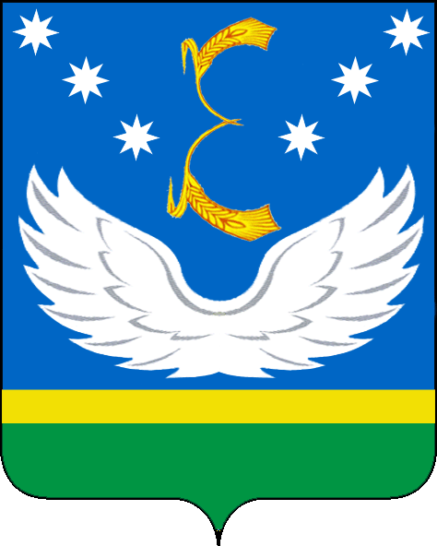
АДМИНИСТРАЦИЯ
МУНИЦИПАЛЬНОГО
ОБРАЗОВАНИЯ
КРЫЛОВСКИЙ РАЙОН
Орджоникидзе, ул., д. 43, ст. Крыловская,
Краснодарский край, 352080,
тел.: (86161) 3-14-84, ф.: 35-7-84
ОКПО 05211948 ОКОНХ 97610
ИНН 2338007747 КПП 233801001
от _23.09.2022 года_

Заключение
о проведении экспертизы муниципального нормативного
правового акта муниципального образования Крыловский район постановления администрации муниципального образования
Крыловский район от 15 февраля 2022 года № 75
«О мероприятиях по уничтожению амброзии, конопли и другой
сорной растительности на территории муниципального образования
Крыловский район»

Отдел экономического развития, администрации муниципального образования Крыловский район, как уполномоченный орган по проведению экспертизы муниципальных нормативных правовых актов муниципального образования Крыловский район, (далее – уполномоченный орган) рассмотрел муниципальный нормативный правовой акт муниципального образования Крыловский район - постановление администрации муниципального образования Крыловский район от 15 февраля 2022 года № 75 «О мероприятиях по уничтожению амброзии, конопли и другой сорной растительности на территории муниципального образования Крыловский район» (далее - муниципальный нормативный правовой акт).
Орган, разработавший муниципальный правовой акт – отдел по развитию сельского хозяйства администрации муниципального образования Крыловский район.
В соответствии с пунктом 2 Порядка проведения экспертизы муниципальных нормативных правовых актов муниципального образования Крыловский район, затрагивающих вопросы осуществления предпринимательской и инвестиционной деятельности, утверждённым постановлением администрации муниципального образования Крыловский район от 14 октября 2015 года № 574 «Об утверждении Порядка проведения экспертизы муниципальных нормативных правовых актов муниципального образования Крыловский район, затрагивающих вопросы осуществления предпринимательской и инвестиционной деятельности» (в редакции от 10 июня 2022 года № 259), (далее – Порядок) муниципальный нормативный правовой акт подлежит проведению экспертизы.
Экспертиза муниципального нормативного правового акта (далее – Экспертиза) осуществляется в соответствии с Планом проведения экспертизы муниципальных нормативных правовых актов, утверждённым временно исполняющим обязанности заместителя муниципального образования Крыловский район (вопросы экономики) на второе полугодие 2022 года от 20 июня 2022 года.
Уведомление о приеме предложений о проведении экспертизы нормативных правовых актов администрации муниципального образования Крыловский район 1 июня 2022 года было размещено на официальном сайте администрации муниципального образования Крыловский район – https://krilovskaya.ru/ в разделе «Экспертиза». Предложений от структурных подразделений администрации не поступило.
Уведомление о проведении публичных консультаций данного НПА размещено на сайте 25 июля 2022 года.
Проведены публичные консультации в период с 25 июля по 25 августа 2022 года.
Муниципальный нормативный правовой акт вступил в силу после его официального обнародования.
В соответствии с пунктом 1.7 Порядка и планом проведения экспертизы муниципальных нормативных правовых актов экспертиза муниципального нормативного правового акта проводилась в срок с 25 июля по 23 сентября 2022 года.
В соответствии с пунктом 1.10 Порядка в рамках публичных консультаций Уполномоченным органом были направлены запросы организациям, с которыми заключены соглашения о взаимодействии при проведении экспертизы, в том числе в адрес:
ООО «Кристалл», ИП Данилов С.Ф. председателю общественной палаты Крыловского района Синько Н.Д.
В ходе исследования муниципального нормативного правового акта уполномоченный орган запрашивал у отдела по развитию сельского хозяйства администрации муниципального образования Крыловский район материалы, необходимые для проведения Экспертизы.
В целях выполнения норм, установленных Федеральным законом от 15 июля 2000 года № 99-ФЗ «О карантине растений», соблюдения требований постановления главы администрации Краснодарского края от 25 мая 2007 года № 475 «О наложении карантина по амброзии полыннолистной» и в целях организации наиболее эффектвной работы по уничтожению амброзии, конопли и другой сорной растительности, то есть карантинных растений на территории муниципального образования, был разработан данный муниципальный нормативный правовой акт.
Постановление размещено на официальном сайте администрации муниципального образования Крыловский район в разделе «Документы» «Экспертиза нормативных правовых актов» «Муниципальные нормативные правовые акты, направленные на публичные консультации».
Данным нормативным правовым актом устанавливается период проведения мероприятий по уничтожению карантинных растений в том числе для организаций и предпринимателей на территории муниципального образования Крыловский район с 1 мая по 1 октября 2022 года.
Постановлением рекомендовано физическим и юридическим лицам, осуществляющим хозяйственную деятельность на территории района в течение всего периода проводить работы по уничтожению карантинных растений и поддержанию на должном уровне фитосанитарного состояния на своих земельных участках. Отделу по развитию сельского хозяйства осуществлять контроль за ходом работ.
По результатам публичных консультаций от некоммерческих организаций предложения и замечания не поступали.
В ходе исследования в соответствии с пунктом 1.10 Порядка уполномоченным органом установлено следующее:
1. В муниципальном нормативном правовом акте отсутствуют избыточные требования по подготовке и (или) представлению документов, сведений, информации, совершения действий.
2. В муниципальном нормативном правовом акте отсутствуют требования, связанные с необходимостью создания, приобретения, содержания, реализации каких-либо активов, возникновения, наличия или прекращения договорных обязательств, наличия персонала, осуществления не связанных с представлением информации или подготовкой документов работ, услуг в связи с организацией, осуществлением или прекращением определённого вида деятельности, которые необоснованно усложняют ведение предпринимательской и инвестиционной деятельности либо приводят к существенным издержкам или невозможности осуществления предпринимательской и иной экономической деятельности или инвестиционной деятельности.
3. Не выявлены отсутствие, неточность или избыточность полномочий лиц, наделённых правом проведения проверок, участия в комиссиях, выдачи или осуществления согласований, определения условий и выполнения иных, установленных законодательством Российской Федерации и Краснодарского края, обязательных процедур.
4. Не выявлено пробелов в отсутствии необходимых организационных или технических условий, приводящих к невозможности реализации отраслевыми (функциональными), территориальными органами администрации муниципального образования Крыловский район, установленных функций в отношении субъектов предпринимательской и иной экономической деятельности или инвестиционной деятельности.
5. Недостаточный уровень развития технологий, инфраструктуры, рынков товаров и услуг в муниципального образования Крыловский район при отсутствии адекватного переходного периода введения в действие соответствующих правовых норм отсутствует.
6. Источник официального опубликования муниципального нормативного правового акта: - официальный сайт администрации муниципального образования Крыловскийй район https:// krilovskaya.ru.
Отраслевой орган администрации муниципального образования Крыловский район, являющийся инициатором издания муниципального правового акта – отдел по развитию сельского хозяйства.

По результатам экспертизы сделаны выводы об отсутствии положений в нормативном правовом акте, создающих необоснованные затруднения ведения предпринимательской, иной экономической деятельности и инвестиционной деятельности.

Начальник отдела экономического развития
администрации муниципального образования
Крыловский район С.В. Киселева

